Những năm công tác trong nghề, cô giáo Trần Thị Hồng - giáo viên Trường Trung học cơ sở Vạn Phúc luôn là một tấm gương tiêu biểu trong trường với sự nỗ lực phấn đấu không mệt mỏi vượt khó vươn lên trong công tác, lòng nhiệt huyết vì sự nghiệp trồng người.
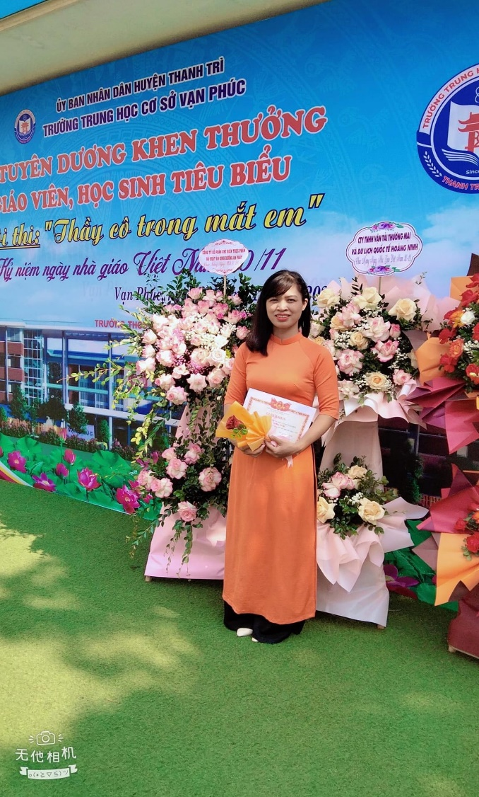
Nhờ sự tận tụy, gắn bó, trách nhiệm với nghề, nhiều năm liên tục cô là giáo viên dậy GDTC giỏi, những HS được cô dậy dỗ, lựa chọn tham gia các cuộc thi TD – TT luôn dành được nhiều thành tích cao xuất sắc trong các phong trào thi đua của trường, giải cao các cuộc thi cấp huyện.
Trong những năm công tác, cô giáo Trần Thị Hồng luôn cố gắng, nỗ lực, với niềm nhiệt huyết của một cô giáo trẻ, luôn mong muốn đem đến cho học sinh ý chí, nghị lực và tinh thần yêu thể thao, yêu và rèn luyện sức khoẻ của bản thân. Để học sinh say mê, yêu thích môn học cô luôn tìm tòi những phương pháp dạy sinh động, linh hoạt, lồng ghép những trò chơi thu hút học sinh vận động. Đặc biệt, cô luôn cố gắng giúp các em phát huy được những tố chất và năng khiếu, khiến các em say mê tham gia các hoạt động TD – TT.
Bên cạnh đó, bản thân cô cũng luôn phấn đấu, trau dồi kinh nghiệm, kiến thức nghiệp vụ bằng việc tự tìm đọc những tài liệu liên quan đến lĩnh vực năng khiếu riêng của mình. Đồng thời năng động, sáng tạo cùng tập thể cán bộ, giáo viên tìm giải pháp giảng dạy tốt, các phong trào thi đua của ngành và hoàn thành xuất sắc mọi nhiệm vụ được giao. Cô tích cực tham gia phát triển các câu lạc bộ Wushu của Huyện.
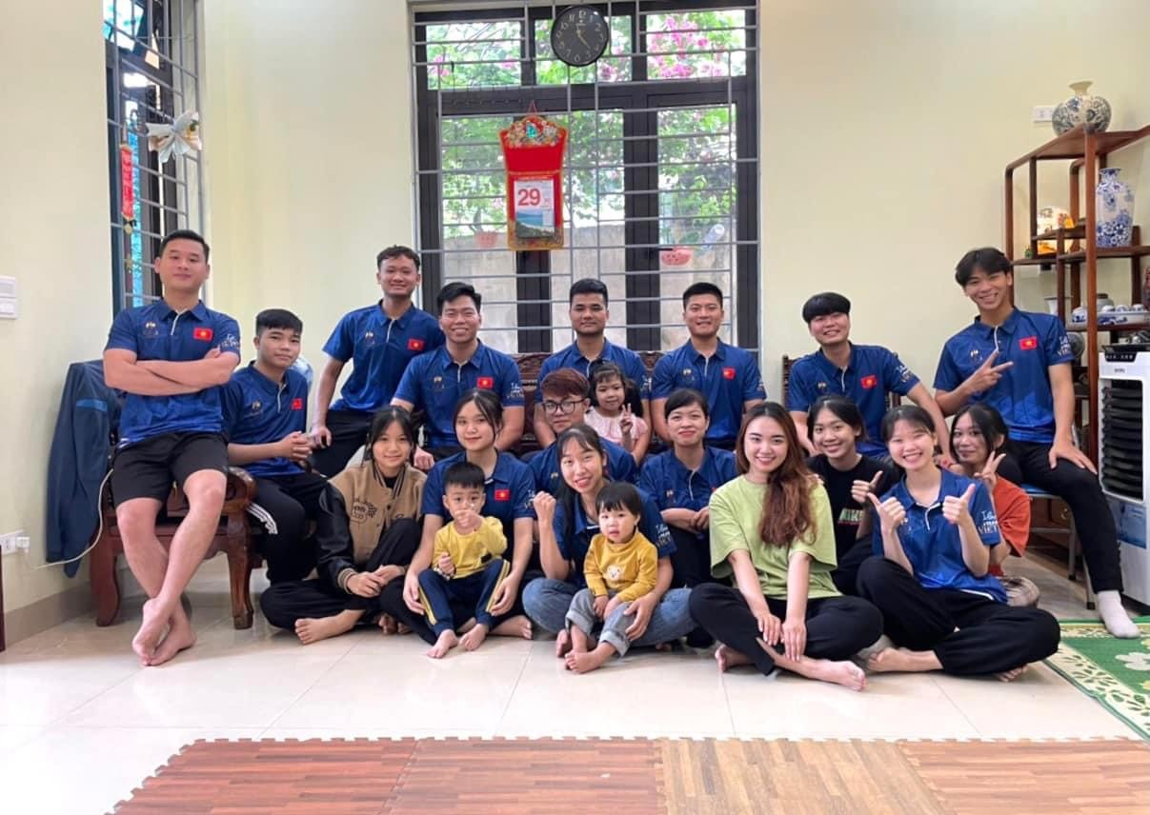
Thời gian gắn bó ở trường THCS Vạn Phúc, cô luôn hoàn thành các nhiệm vụ được giao cô luôn nỗ lực không ngừng nghỉ, cùng tập thể nhà trường hoàn thành tốt mọi nhiệm vụ. Với cô, phần thưởng lớn nhất đó chính là sự yêu mến của các em học sinh và phụ huynh, sự tin yêu quý trọng của đồng nghiệp đối với cô - một giáo viên tâm huyết với nghề, nỗ lực, tận tụy vì sự nghiệp giáo dục.
Cô luôn tạo tình cảm thân thiện, gần gũi với học trò giúp các em học không biết nhàm chán, hăng say tham gia hoạt động tập thể, hoạt động thể thao. Mỗi tiết dạy của cô là một điều mới lạ với các em học sinh.
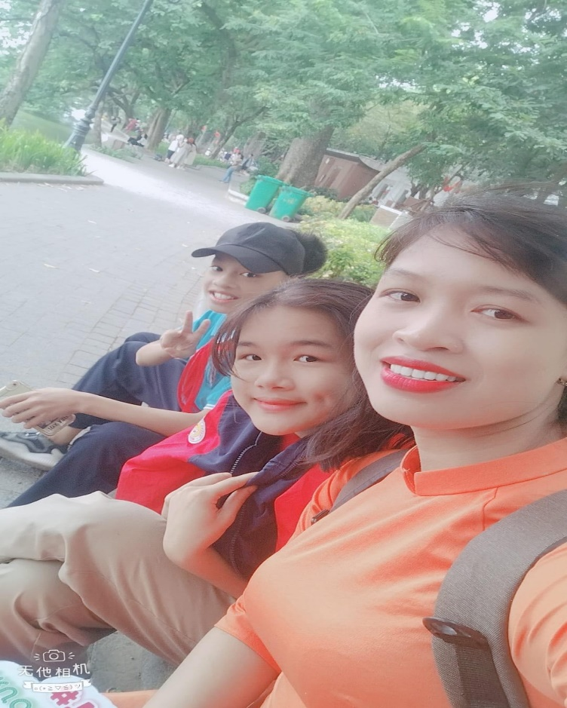
Cô luôn thấu hiểu tâm lí, tính cách từng học trò của mình nên có cách cư xử rất phù hợp khiến những em nhút nhát thì mạnh dạn hơn, những em đã mạnh dạn thì phát huy hết năng lực của mình.
Bên cạnh công tác giảng dạy, cô Trần Thị Hồng còn luôn tham gia tích, năng động, nhiệt huyết trong các hoạt động của Đoàn. Nhận thức rõ vai trò và trách nhiệm của mình, cô luôn luôn thực hiện đầy đủ các nghị quyết, kế hoạch, chủ động thực hiện có hiệu quả các phong trào hoạt động đoàn, đội tại trường. Những đóng góp tích cực của cô đều được tất cả mọi người ghi nhận.
Là một giáo viên có năng lực, trong cuộc sống đời thường, cô Trần Thị Hồng được đánh giá là một người sống giản dị, gần gũi, hòa đồng, luôn quan tâm giúp đỡ và chan hòa với đồng nghiệp. Không chỉ giỏi việc trường, cô giáo Trần Thị Hồng còn là một người con hiếu thảo, một người mẹ thật tuyệt vời. Dù bận rất nhiều công việc ở trường nhưng cô vẫn dành chút thời gian rảnh chăm lo, quan tâm, chăm sóc cho cha mẹ và gia đình, vun vén cho tổ ấm gia đình. Chính tình yêu thương gia đình đã giúp cô vượt qua gian khó, cùng với tập thể hoàn thành xuất sắc mọi nhiệm vụ.
Với những cố gắng và thành quả đạt được trong thời gian qua, cô giáo Trần Thị Hồng đã được đồng nghiệp và Ban Giám hiệu Nhà trường đánh giá cao. Tuổi đời, tuổi nghề chưa nhiều nhưng với những cống hiến không mệt mỏi, cô giáo Trần Thị Hồng xứng đáng là một tấm gương sáng của trường Trung học cơ sở Vạn Phúc về sự nỗ lực, trách nhiệm, sáng tạo và luôn tận tâm với nghề. Những cố gắng nỗ lực của cô góp phần không nhỏ vào bảng thành tích chung của Nhà trường nói riêng, ngành giáo dục nói chung và góp phần xây dựng quê hương ngày càng giàu đẹp

